Sistem Pemesanan LAB LRI (Lembaga Riset Internal - UMY)

*\*Tahapan proses sementara*

-> Autentikasi Login (SuperAdmin, Admin, User)

-> 3 CRUD :

1. User

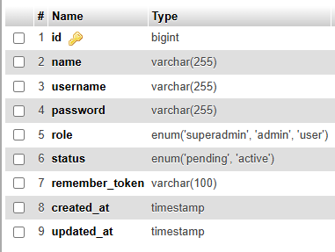

2. Layanan (Atribut sementara : **Icon** (yang telah ditentukan)**, Nama Lab**)

3. Pesanan (Atribut sementara : **Nama**, **Instansi**, **Nama Lab**, **No *Wa*** *'pemesan' (jadi apabila form telah disubmit muncul komfirmasi ke WA pemesan tersebut, misal seperti 'Saya Sudah Memesan Layanan Lab A'),* **Tanggal Pesan** *(misal dari tanggal sekian hingga sekian)*, **Keperluan**)

jadi disini itu Admin/SuperAdmin bisa membuat **±** 3 CRUD, yakni :

1. **SuperAdmin** bisa membuat akun-akun baru untuk User (selain dari user dapat meregistrasikan akunnya, admin juga dapat meregistrasikannya – *otomatis terverifikasi*)

2. **SuperAdmin & Admin** bisa membuat Layanan (berupa LAB-LAB) misal admin ingin membuat Layanan lab baru, misal lab A, lab B.

3. **SuperAdmin & Admin** dapat memesan Layanan LAB nya itu sendiri (jadi tidak hanya user saja yg bisa membuat pesanan, melainkan admin bisa membuat pesanan nya sendiri untuk user terkait -> user yang sudah terdaftar)

untuk user nya sendiri itu dia juga bisa membuat 1 CRUD, dengan halnya :

1. **User** dapat membuat pesanan (menyesuaikan dari apa yang telah di buat oleh admin -> layanan LAB-LAB nya), jadi secara default saat user ingin memesan layanan.. dia menekan card/menu LAB A misal, itu dia otomatis men-set atribut 'Nama Lab' dari apa yang telah dipilihnya, yakni LAB A.

Fitur-fitur terkait (*hasil sementara*) :

1. SuperAdmin dapat Membuat, Menghapus, dan Mengedit akun pengguna (role : user & admin), serta mengubah Role Pengguna. sedangkan Admin biasa Tidak.
2. Verifikasi Akun Pengguna yang baru Registrasi (bisa dilakukan oleh SuperAdmin dan Admin)
3. Notifikasi untuk Admin/SuperAdmin via Grup/Channel Telegram

*dll…*

Step-by-step develop (*hasil sementara*) :

* Buat Autentikasi (Login & Register) ✅
* Buat CRUD User (Manajemen Akun oleh SuperAdmin) ✅
* Buat CRUD Layanan (Lab-Lab yang Bisa Dipesan)
* Buat CRUD Pesanan (Booking Lab oleh User, SuperAdmin & Admin)
* Tambahkan Notifikasi WhatsApp/Telegram BOT ✅

\**Regist akun pengguna, Verif akun pengguna, SuperAdmin mendaftarkan akun pengguna*

* Buat Tampilan dengan Blade Template ✅
* Testing & Deployment

Dari segi **keamanan dan UX (User Experience) - - - - ?**

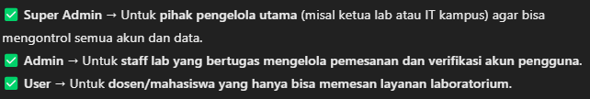

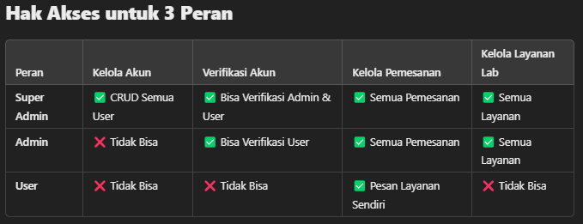

PROSES TAHAPAN ALUR SEMENTARA

1. *Autentikasi Registrasi & Login oleh User itu sendiri:*

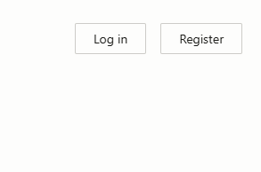

Disini user menekan button regsitrtasi untuk proses pendaftaran akun pengguna

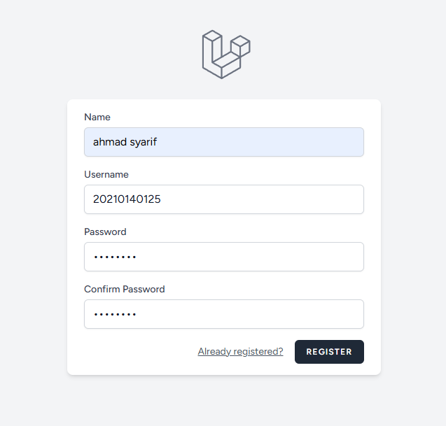

User mengisikan akun dengan atributnya ***(Nama, Username, dan Password)***

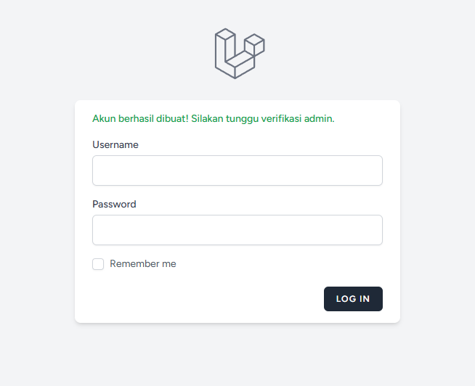

Setelah itu, dilanjut dengan user menunggu konfirmasi verfikasi yang dilakukan oleh **admin/superadmin** *(ada di tahapan proses selanjutnya…).* Karena kalau user itu mencoba untuk login *(tanpa diverifikasi terlebih dahulu)* maka dia tidak akan bisa login.

Diselang dari user yang telah mendaftarkan akun miliknya, maka ada beberapa kondisi disini, yakni (user langsung diarahkan ke form login, beserta juga dengan munculnya notifikasi yang tampil di Grup / Channel Telegram admin/superadmin). hal tersebut mungkin akan dapat memudahkan admin/superadmin mengorganisir akun-akun baru/yang baru saja mendaftar.

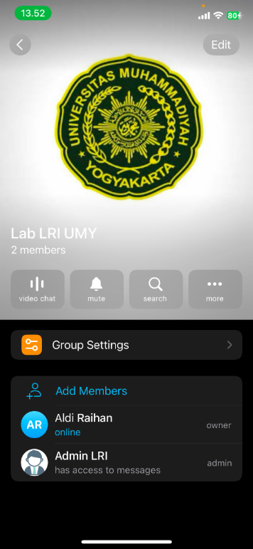

Channel Lab LRI UMY (include dengan 1 bot Admin LRI -> untuk memudahkan **admin/superadmin** dalam mengelola user yang baru saja mendaftar, atau bahkan CRUD lainnya).

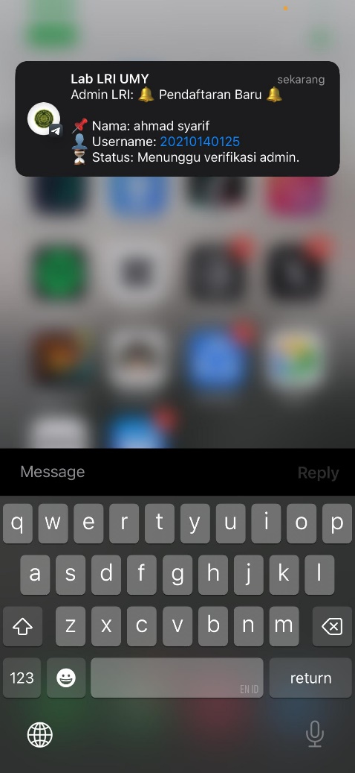 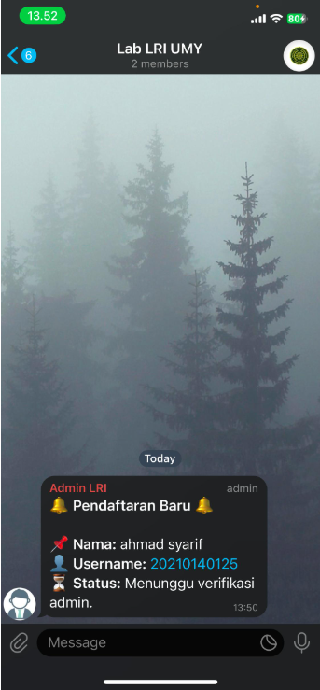

Tampilan dari Notifikasi yang muncul di bilah handphone pengguna

…

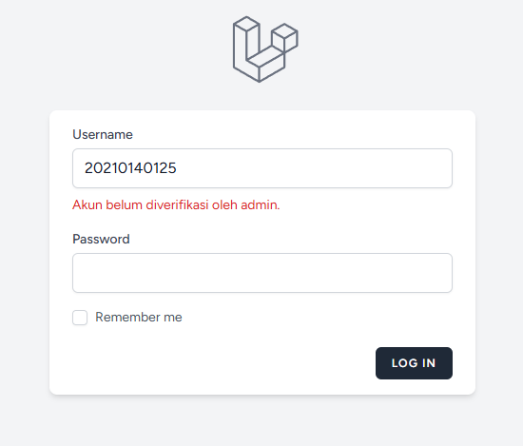

Lalu selanjutnya… disini terlihat apabila user belum terverfiikasi, maka akun tersebut tidak dapat login. *alasan?*

🔹 Hanya pengguna yang sudah diverifikasi oleh admin yang bisa masuk.

🔹 Admin dapat memastikan hanya pengguna yang memenuhi syarat bisa mengakses sistem.

*dll…*

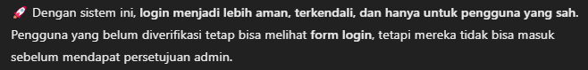

🡪 Mungkin disini… dianalogikan spt halnya akun tersebut akan diverifikasi apabila memenuhi syarat, misal atribut yang diisikannya jelas, spt **nama** yang jelas dan sesuai format, **username** (nim mahasiswa/dosen) yang unik, serta **password** yang memenuhi standar keamanan. Juga selain itu, sistem ini dapat mencegah terjadi nya spamming akun di query database (misal dilakukan oleh user-user yang jahil) yang tentunya dapat mnyebabkan beratnya sumber daya yg ditampung di sisi server.

🔹 **Saran:** Menambahkan notifikasi atau petunjuk di halaman login, misalnya:  
👉 "Jika akun Anda belum bisa login, silakan hubungi admin untuk verifikasi." (floating whatssapp)

*Next time?*

1. *Verifikasi Akun pengguna oleh Admin / SuperAdmin*

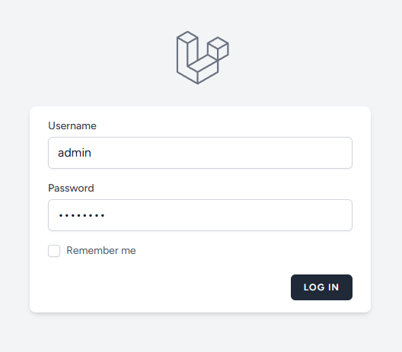

Disini saya mencoba login dengan menggunakan akun admin, bukan superadmin.

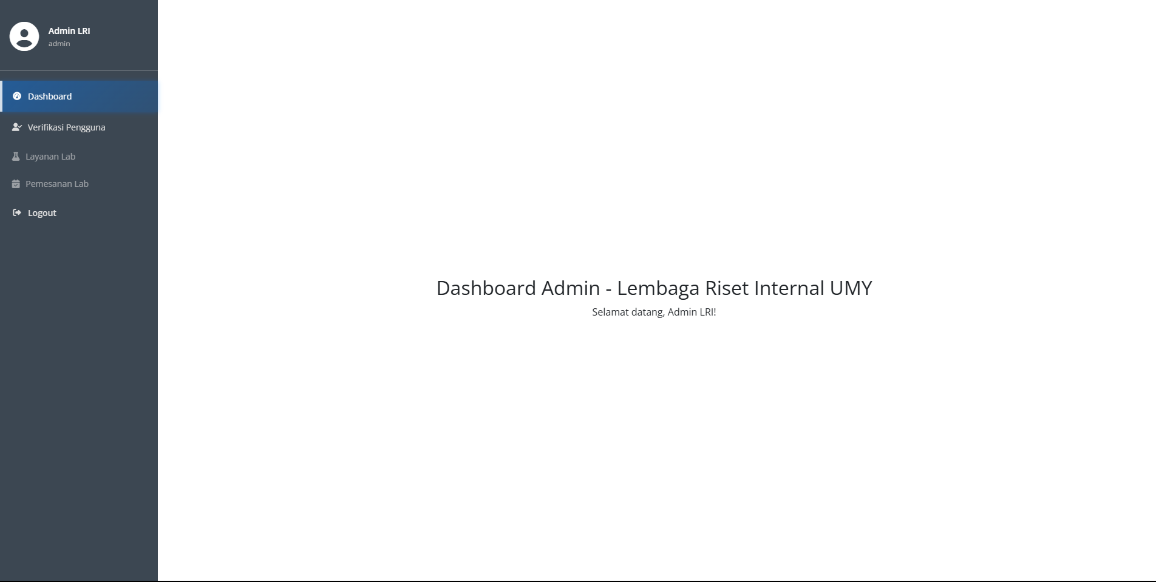

Ini adalah tampilan dashboard Admin/SuperAdmin apabila telah berhasil melakukan login. untuk lebih jelasnya di sisi side bar ada beberapa menu yg bisa diakses oleh admin, yakni menu Dashboard, Verif Pengguna, serta Layanan Lab dan Pemesanan Lab *(yang nantinya menyusul).* Lalu juga ada beberapa bilah tambahan, seperti halnya profile di sisi atas (*nama & role*) dan juga ada menu untuk logout dibawahnya.

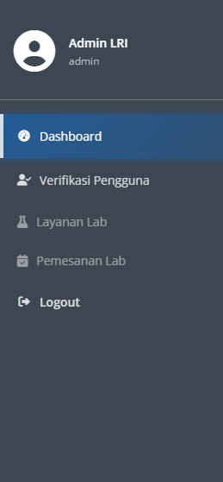 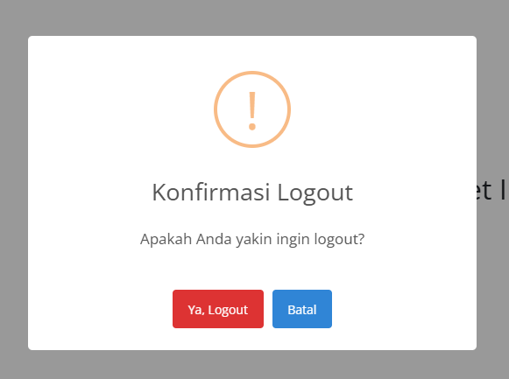

*Lebih jelasnya, kedua gambar tersebut adalah tampilan dari sidebar/menu samping, dan alert logout (konfirmasi logout).*

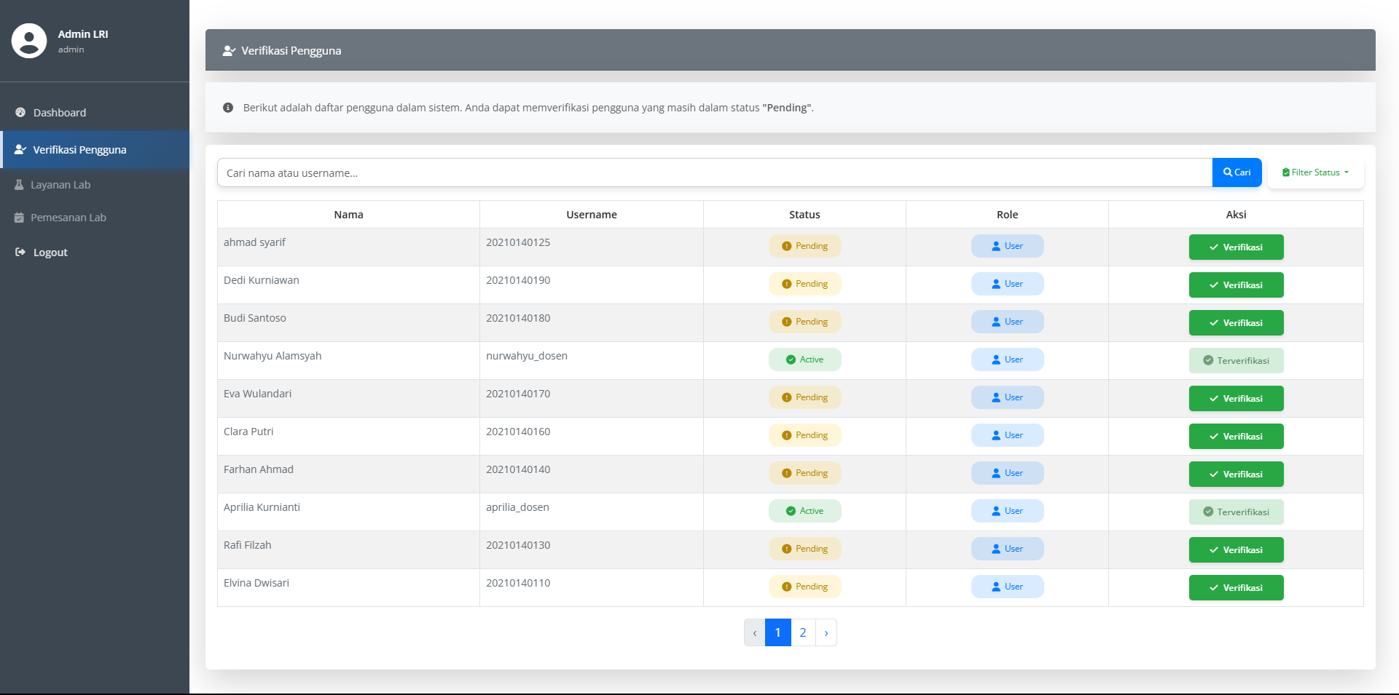

Disisi bagian dari konten yang menampilkan halaman verifikasi pengguna, terlihat ada beberapa data yang sudah diinputkan sebelumnya *(sebagai contoh data dummy* – *mahasiswa & dosen)*. Disini kita bisa melihat user mana saja yang baru saja mendaftar, lalu juga kita bisa melihat status mereka apakah masih pending ataukah sudah active *(terverifikasi),*  lalu ada Role yang di set hanya untuk **User** saja.. tidak dengan **Admin**, atau bahkan **SuperAdmin**.. (karena untuk segi faktor keamanan juga -> admin hanya bisa melihat & memverifikasi user dengan role:user saja, tidak dengan role:admin, atau bahkan role:superadmin), Serta disisi lain kita juga bisa melakukan pencarian & filter berdasarkan kategori active/pending.

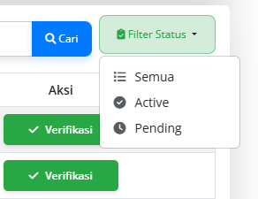

* Lanjut ke bagian contoh yang dimana sbelumnya itu user dengan nama *‘****ahmad syarif’*** *sudah mendaftar, namun belum dikonfirmasi.*



Terlihat bahwasannya user dengan nama *‘****ahmad syarif’*** belum terverifikasi*.* Disini saya mencoba utk memverifikasi pengguna dengan menekan button verifikasi tersebut, yang kemudian.. nantinya akan memunculkan modal dialog konfirmasi :

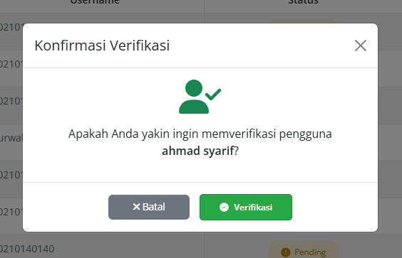

Saat setelah di verifikasi, maka akan ada beberapa bilah yang akan muncul :

1. Pop up alert
2. Notifikasi konfirmasi verifikasi via Grup / Channel Telegram (untuk memudahkan **admin/superadmin** dalam mengelola user yang baru saja mendaftar).

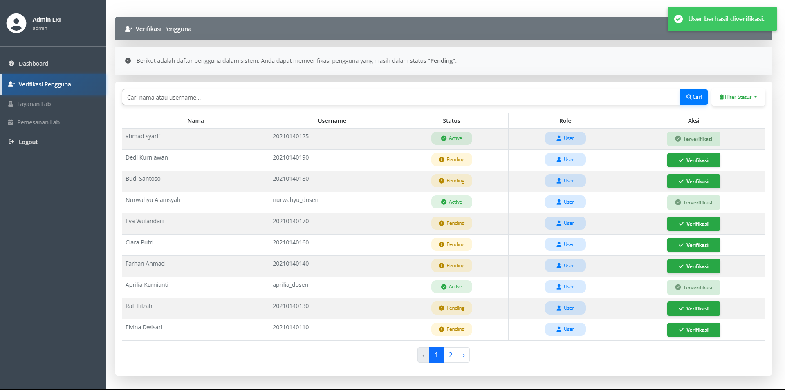

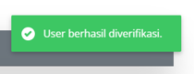

Dibagian pojok kanan atas itu ada pop up alert yang ditampilkan saat setelah kita memverifikasi nya. Serta selain itu terdapat juga notifikasi yang muncul di bilah handphone (yg mungkin akan mncul di device dari admin & superadmin nya itu sendiri) -> untuk memudahkan pengolaan user , seperti halnya :

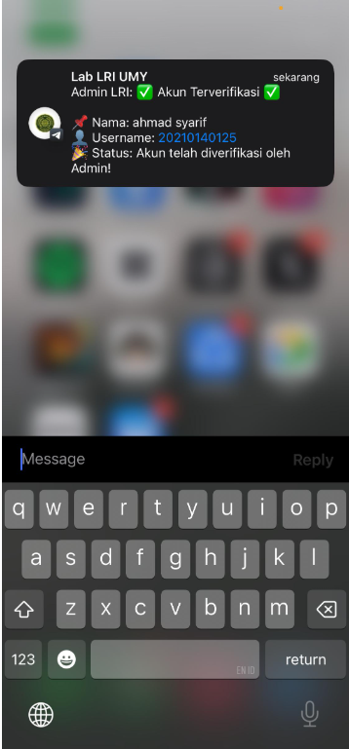 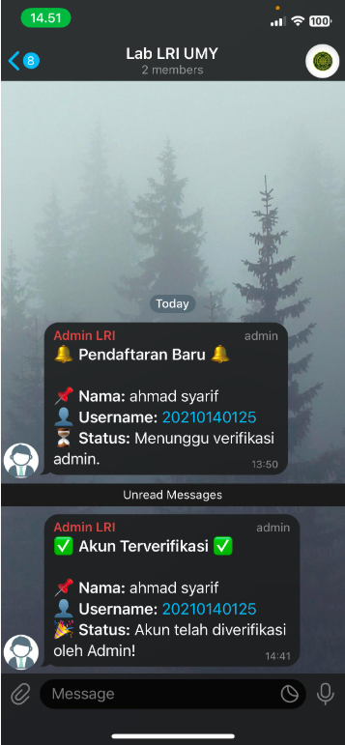

Terdapat 2 buah Notifikasi, yakni pendaftaran akun baru yang dilakukan oleh user itu sendiri (sebelumnya), serta notifikasi dari saat akun tersebut telah diverifikasi.

1. *Manajemen Akun oleh SuperAdmin (CRUD Pengguna).*

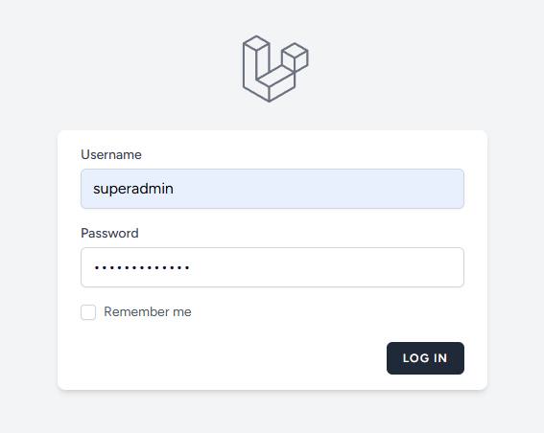

Dimulai dari form Login, disini saya mengisikannya dengan username dan pass yang terkait (Akun dari Superadmin).

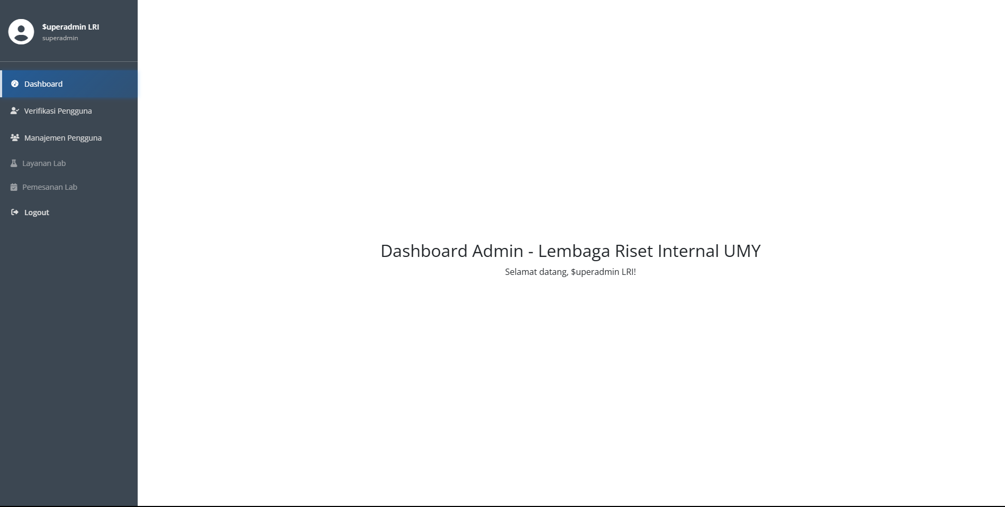

Setelah berhasil login, disini terlihat ada yang berbeda dengan halnya dahsboard milik admin. Yang dimana bila kita telaah, dsni ada menu tambahan di side bar nya, yakni ‘Manajemen pegguna’, lebih jelasnya :

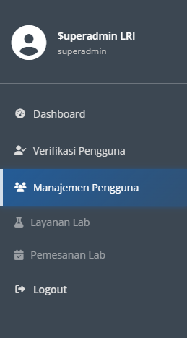

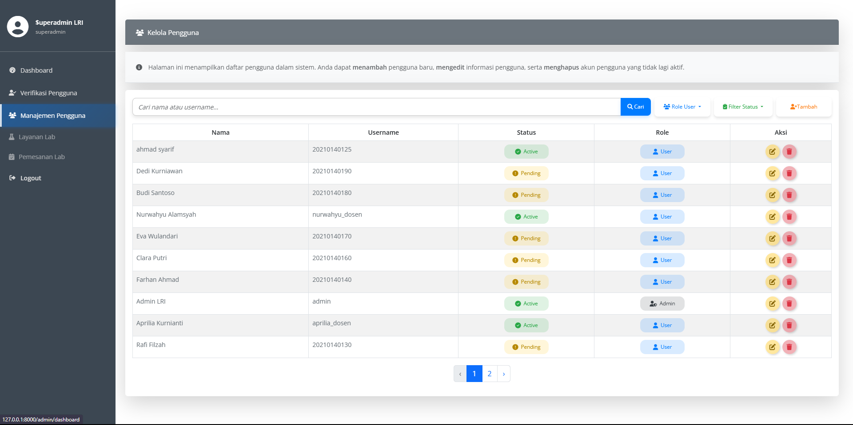

Dibagian content/halaman manajemen pengguna (yang hanya bisa diakses oleh superadmin/yang memiliki kuasa hak paten tertinggi), itu dia bisa melihat beragam user yang terdaftar dalam sistem, selain halnya melihat status aktif atau tidak nya user tersebut, namun juga dapat melihat role yang terdaftar, dalam hal ini role yang dapat dilihat oleh **superadmin** (di menu manajemen pengguna) yakni role :

1. Admin
2. User

Selain itu juga terdapat 3 buah button denga fungsi yang berbeda di samping dari fungsi search :

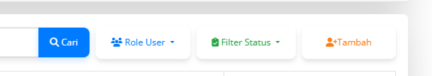

3 button tersebut memiliki fungsi yang berbeda juga

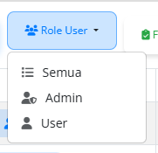 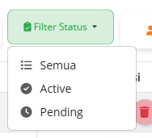

* Yang pertama yakni ***Role User****,* di menu dropdown tersebut ***SuperAdmin*** dapat memfilter berdasarkan jenis perannya, misal yang ingin ditampilkan hanyalah Admin saja, User saja, atau bahkan semuanya
* Yang kedua adalah ***Filter Status****, dimana* ***SuperAdmin***dapat melihat semua kategori berdasarkan status pengguna tersebut, seperti halnya apakah user tersebut itu sudah active *(terverifikasi)* ataukah belum*.*
* Dan yang ketiga, disebelah kanan itu ada Button Add, yang fungsi nya untuk menambahkan user baru/data pengguna baru, seperti yang bisa dilihat apabila button tersebut ditekan, maka akan muncul modal seperti dibawah ini:

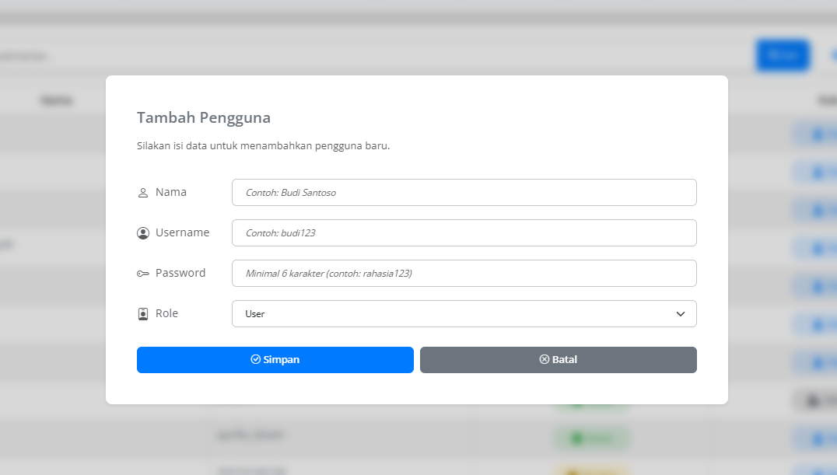

Disana ada beberapa atribut yang terkait, seperti halnya Nama, Username, Pass, dan Role yang harus diisikan bisa dipilih. Role juga disini saya hanya men-set 2 Role saja *(Role: Admin dan Role SuperAdmin).*

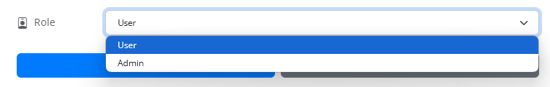

Disini kenapa **SuperAdmin** dapat menentukan Role pengguna? **SuperAdmin** berhak untuk menentukan Role pengguna, bahkan hingga mengubahnya. Yang dimana dia dapat membuat User tersebut menjadi Admin, begitupun sebaliknya. Hal ini agar Admin tidak dibuat hanya 1, Misal dibutuhkan beberapa staff lab yang bertugas mengelola pemesanan dan verifikasi akun pengguna, sehingga dibutuhkan user dengan *role:admin* yang dapat mengelola pesanan jauh lebih daripada itu (>1 Admin), sehingga.. sistem juga akan dapat lebih efisien dan terstruktur jika hal tersebut direalisasikan.

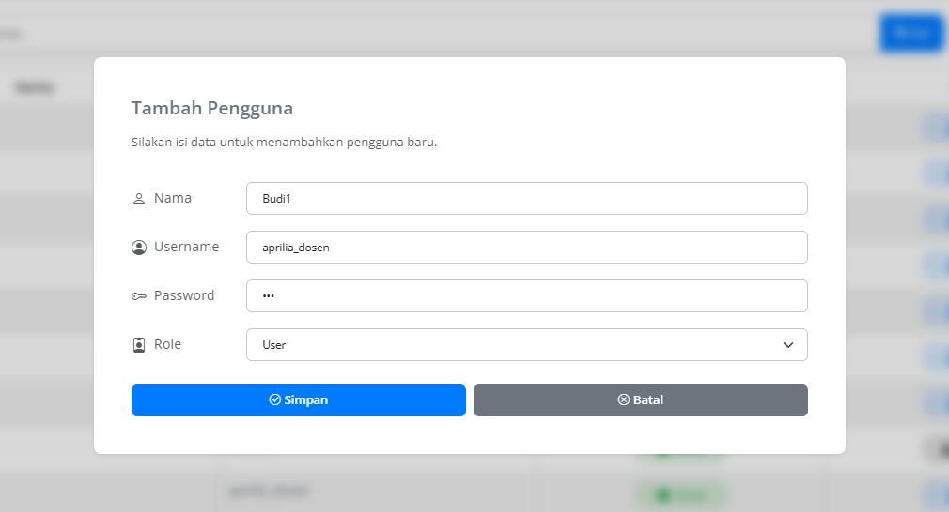

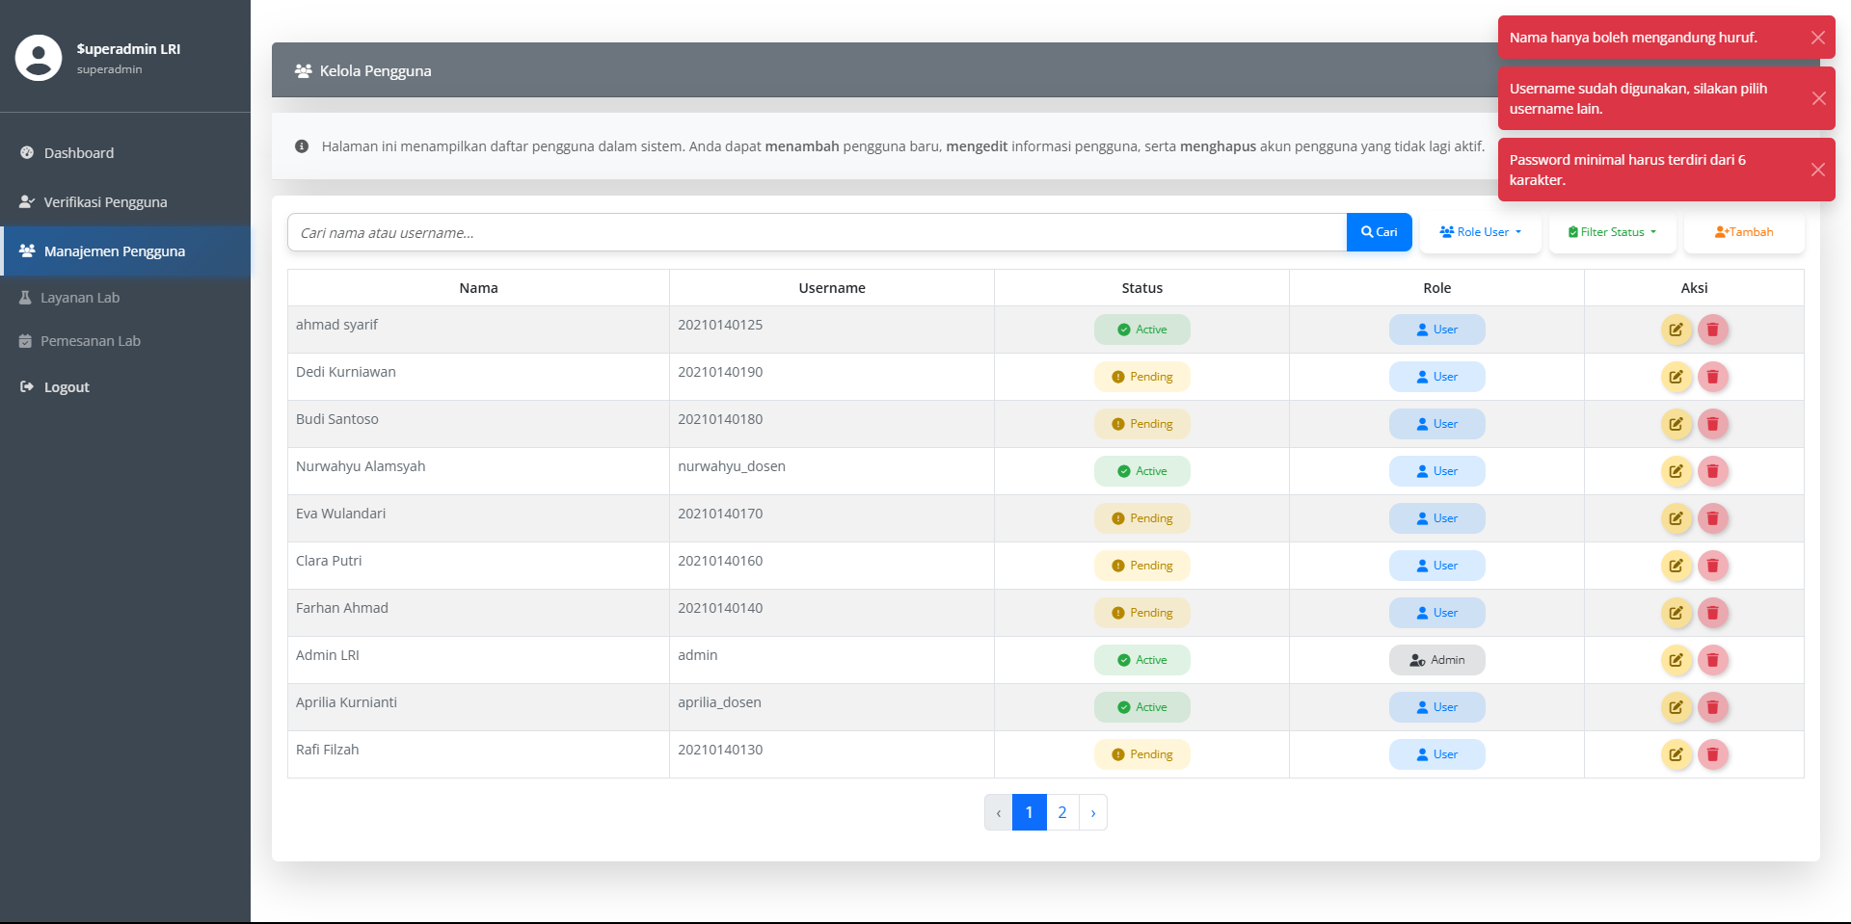

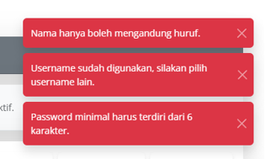

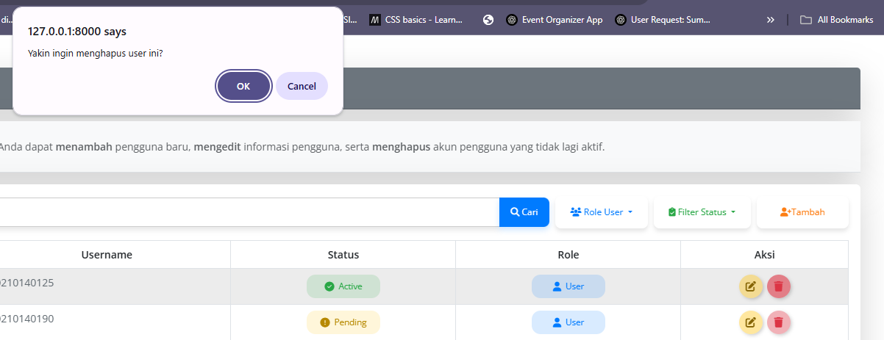

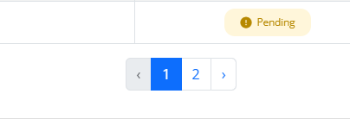

RESULT SEMENTARA (CRUD user/akun pengguna) :

1. Admin Dashboard :

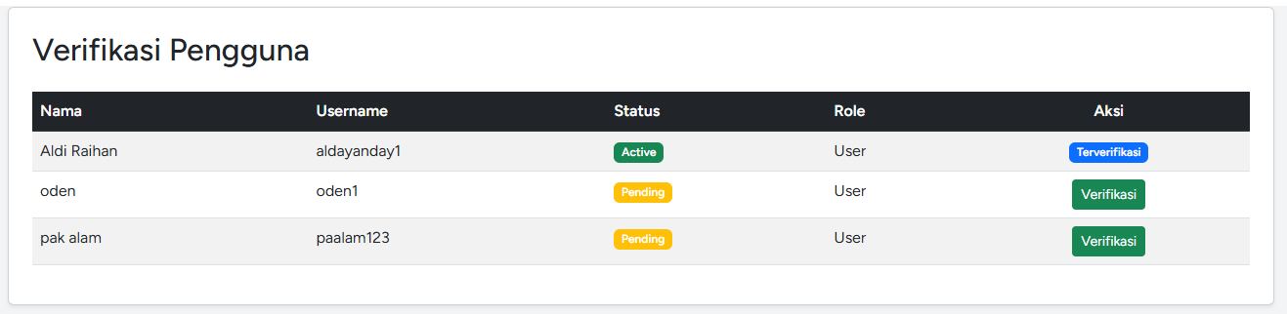

*\*Admin hanya menampilkan user dengan role : user, tidak dengan role : Admin, SuperAdmin lainnya. -> agar mencegah kebocoran peran pengguna/celah untuk Admin mengganti role pengguna lain*

*Jika* ***admin bisa melihat role admin dan superadmin****, maka ada* ***potensi kebocoran informasi*** *mengenai siapa yang memiliki hak tertinggi di sistem. Ini bisa menjadi celah keamanan.*

1. SuperAdmin Dashboard

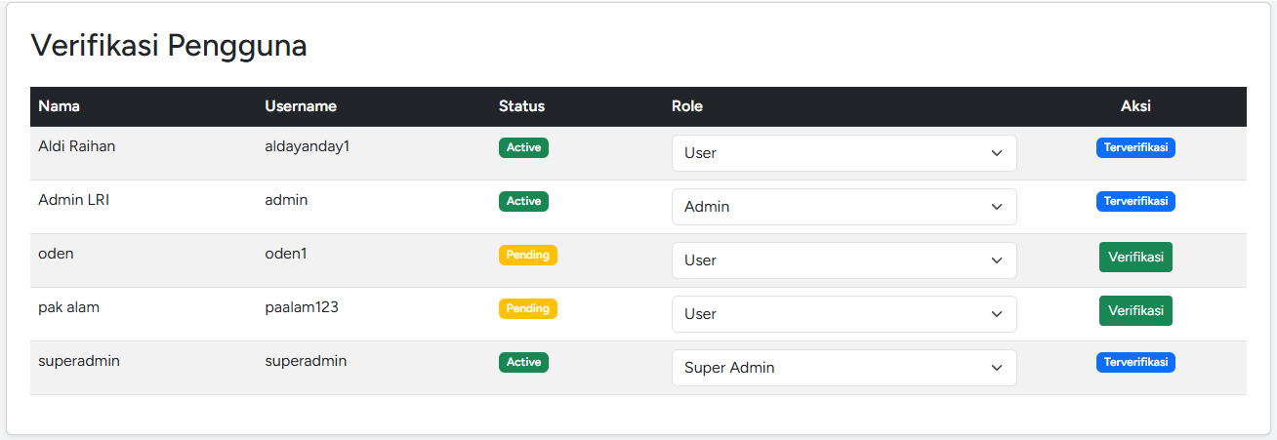

*\*Superadmin bisa melihat dan mengubah semua role.*

1. Manage User Page

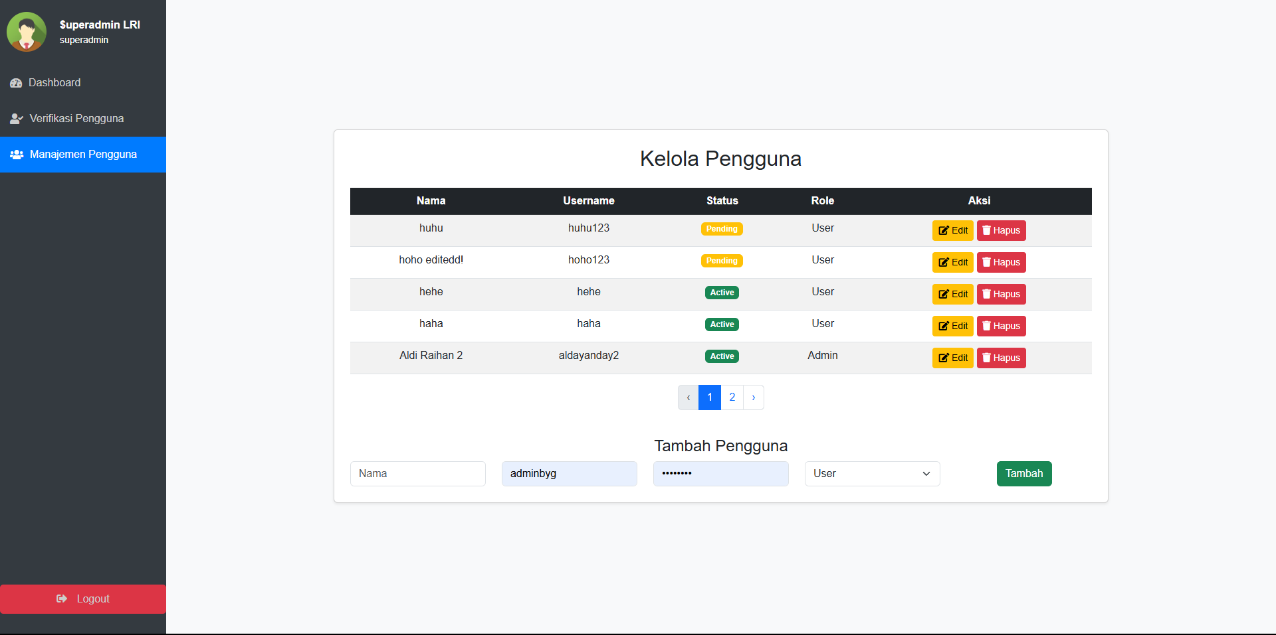

• **Saat status masih pending:** Semua field terkunci → **tidak bisa diubah.**

• **Saat status sudah terverifikasi:**

* **Superadmin bisa edit nama, password, dan role.**
* **Username tetap terkunci untuk mencegah error login.**

